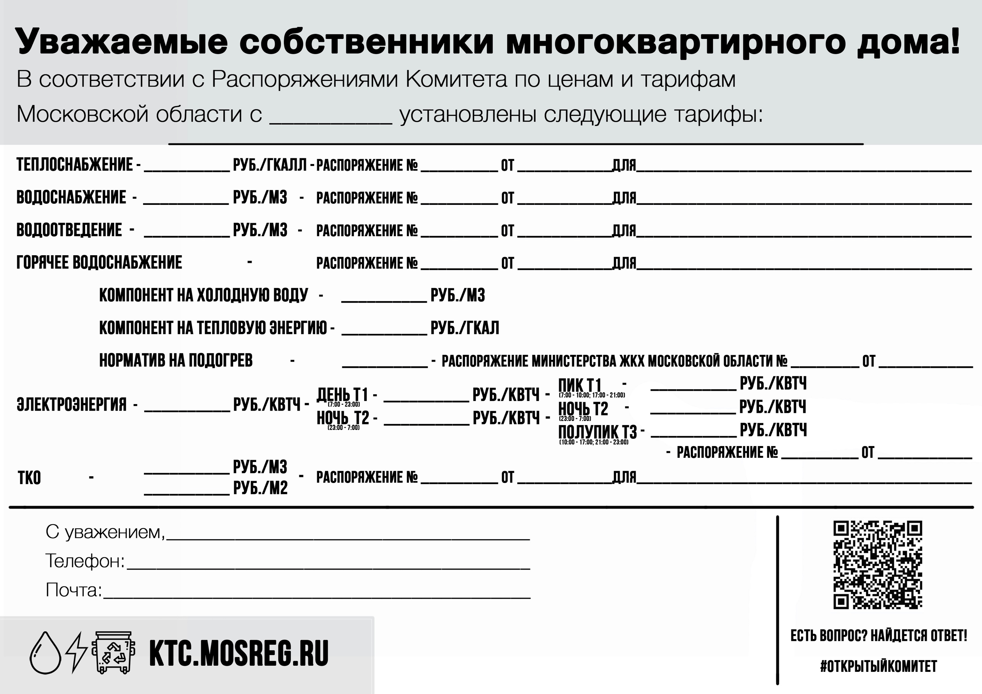

20.12.2023

277-Р

**01.07.2024**

8-495-546-40-34

Infrakompleksgko@mail.ru

ООО «Экопромсервис»

**5,57**

**1 110,38**

УК ООО «Инфракомплекс-Сервис ЖилогоКомплекса**»**

**0,06**

**3 711,97**

Территории го.Солнечногорск рп. Ржавки

Территории го.Солнечногорск рп. Ржавки

Территории го.Солнечногорск рп. Ржавки

**35,06**

Территории го.Солнечногорск рп. Ржавки

**5,57**

30.10.2020

421-РВ

**10,55**

**3 711,97**

20.12.2023

304-Р

20.12.2023

**2,81**

**7,23**

20.12.2023

20.12.2023

20.12.2023

299-Р

**2,81**

**6,79**

**52,87**

317 - Р

-Р-Р

-Р

288-Р

288-Р

**38,72**